РЕСПУБЛИКА БЕЛАРУСЬ

┌─────────────────────────┐
ПАСПОРТ │ │
воинского захоронения │ │
(захоронения жертв войн) │ 1125│
└─────────────────────────┘
(учетный номер)
Место и дата захоронения: Минская область, Минский район, Сеницкий сельсовет,агр.Сеница,1944год (область, район, город, сельсовет, населенный пункт, число, месяц, год)
2. Вид захоронения: братская могила
3. Охранная зона (границы захоронения): 2,0 х 5,2 м
4. Краткое описание захоронения и его состояние: гранитный обелиск высотой 2,2м. Установлен в 1980г.
Состояние хорошее.
___________________________
5. Количество захороненных:

Всего | В том числе по категориям |  |  |  |  |  |  |  | Из них |  | Приме-  чание
 | военнослужащих |  | участников сопротивления |  | военнопленных |  | жертв войн
 | изве-  стных | неиз-  вест-  ных | изве-  стных | неиз-  вест-  ных | изве-  стных | неиз-  вест-  ных | изве-  стных | неиз-  вест-  ных | изве-  стных | неиз-  вест-  ных
59 | 33 | 23 | 3 | 0 | 0 | 0 | 0 | 0 | 36 | 23
6. Персональные сведения о захороненных:

N  п/п | Воинское звание | Фамилия | Собственное имя | Отчество (если таковое имеется) | Дата рождения | Дата гибели или смерти | Место первичного захоронения | Место службы | Место рождения и призыва
1 | Звание не известно | БОЛЬШАКОВ | СЕРГЕЙ | ИВАНОВИЧ |  | 1944 | Д. Сеница
2 | Рядовой | ВАНЧУГОВ | АНДРЕЙ | МИХАЙЛОВИЧ |  | 1944 | Д. Сеница
3 | Рядовой | ВОЛКОВ | АЛЕКСАНДР | ИВАНОВИЧ |  | 1944 | Д. Сеница
4 | Партизан | ВОЛКОВИЧ | АЛЕКСАНДР | АЛЕКСАНДРОВИЧ | 1925 |  | Д. Сеница
5 | Рядовой | ВТЮРИН | СЕРГЕЙ | ГАВРИЛОВИЧ | 1903 | 1944 | Д. Сеница
6 | Мл.сержант | ГУССИНОВ | ШАМИЛЬ | МУЛЛА | 1925 | 1944 | Д. Сеница
7 | Майор | ЕРОХОВ | НИКОЛАЙ | ДМИТРИЕВИЧ | 1918 | 1944 |  |  | ЯРОСЛАВСКАЯ
8 | Красноармеец | ЗАБАРОВ | ХАЙРУДИН | ХАЙЗУТДИНОВ | 1899 | 1944 |  |  | ТАТАРСТАН
9 | Рядовой | ЗУБАРЕВ | ХАЙДУДИН | ХОЙЗУДИНОВИЧ |  | 1944 | Д. Сеница
10 | Ст.лейтенант | ИВАНОВ | В | П |  | 1944 | Д. Сеница
11 | Рядовой | ИНОЗЕМЦЕВ | СЕРГЕЙ | МАТВЕЕВИЧ | 1914 | 1944 | Д. Сеница
12 | Лейтенант | ИЩЕНКО | КОНСТАНТИН | ДЕМЬЯНОВИЧ | 1923 | 1944 | Д. Сеница
13 | Старшина | КАЛИЖНИКОВ | КОНСТАНТИН | ПЕТРОВИЧ | 1926 | 1944 |  |  | ОМСКАЯ
14 | Рядовой | КАЛПАЩИКОВ | АНАТОЛИЙ | ЕГОРОВИЧ | 1920 | 1944 |  |  | КИРОВСКАЯ
15 | Ст.лейтенант | КИРМЕНКО | ПРОКОФИЙ | СЕМЕНОВИЧ | 1924 | 1944 |  |  | КИЕВСКАЯ
16 | Ст.сержант | КОЖИН | ГРИГОРИЙ | АЛЕКСЕЕВИЧ | 1899 | 1944 | Д. Сеница
17 | Мл.сержант | КОЗЛОВ | НИКОЛАЙ | НИКОЛАЕВИЧ |  | 1944 | Д. Сеница
18 | Ефрейтор | КОПЫТИН | БОРИС | ВАСИЛЬЕВИЧ |  | 1944 | Д. Сеница
19 | Красноармеец | КОЛПАКОВ | ЕГОР | ДАНИЛОВИЧ |  | 07. | Д. Сеница | 174 сд
20 | Ст.лейтенант | КОРКИН | КОНСТАНТИН | КОНСТАНТИНОВИЧ |  | 1944 | Д. Сеница
21 | Сержант | КОРОВИН | АЛЕКСЕЙ | АНДРЕЕВИЧ |  | 1944 | Д. Сеница
22 | Красноармеец | КУНИЦКИЙ | ПРОКОПИЙ | МИФОДЬЕВИЧ |  | 07.07.1944 | Д. Сеница | 174сд
23 | Мл.лейтенант | КРАСНОВ | ВАСИЛИЙ | ГРИГОРЬЕВИЧ | 1919 | 1944 |  |  | КУЙБЫШЕВСКАЯ
24 | ефрейтор | ЛАРИОНОВ | ГЕННАДИЙ | ДМИТРИЕВИЧ |  | 07.07.1944 | Д. Сеница | 174 сд
25 | Рядовой | ПАСТУШЕНКО | ПАНТЕЛЕЙ | ФЕДОСЕЕВИЧ |  | 1944 | Д. Сеница
26 | Рядовой | ПЕНКИН | ВАСИЛИЙ | ТИМОФЕЕВИЧ |  | 1944 | Д. Сеница
27 | Рядовой | ПОПОВ | ВАСИЛИЙ | ДАНИЛОВИЧ |  | 1943 | Д. Сеница
28 | Партизан | РАСКАЗОВ | ПЕТР | ВАСИЛЬЕВИЧ | 1921 | 1944 | Д. Сеница
29 | Красноармеец | СОБОЛЕВ | ГРИГОРИЙ | ПАВЛОВИЧ | 1919 | 1944 |  |  | ЧИТИНСКАЯ
30 | Красноармеец | СЛАСТИН | ГРИГОРИЙ | КОЛИСТРАТОВИЧ |  | 07.07.1944 | Д. Сеница | 174 сд
31 | Рядовой | СТРОКИН | ФЕДОР | СЕМЕНОВИЧ | 1919 | 1944 | Д. Сеница
32 | Ефрейтор | УСЫПИН | ИВАН | КАРПОВИЧ |  | 07.07.1944 | Д. Сеница | 174 сд
33 | Рядовой | ФОМИН | АЛЕКСЕЙ | ФЕДОРОВИЧ |  | 1943 | Д. Сеница
34 | Ефрейтор | ФУРАНСКИН | НИКОЛАЙ | ДМИТРИЕВИЧ | 1923 | 1944 |  |  | ТАТАРСТАН
35 | Партизан | ШАВЛЮКЕВИЧ | ИВАН | ИВАНОВИЧ | 1922 | 1943 | Д. Сеница
36 | Мл.лейтенант | ШИБКО | БОРИС | ПАВЛОВИЧ |  | 1944 | Д. Сеница

7. Кто осуществляет уход за захоронением: Сеницкий сельисполком, филиал КУП «Минскоблдорстрой», ДРСУ-735, ГУО «Сеницкая средняя школа»
___________________________________________________________________________

8. Фотоснимок захоронения  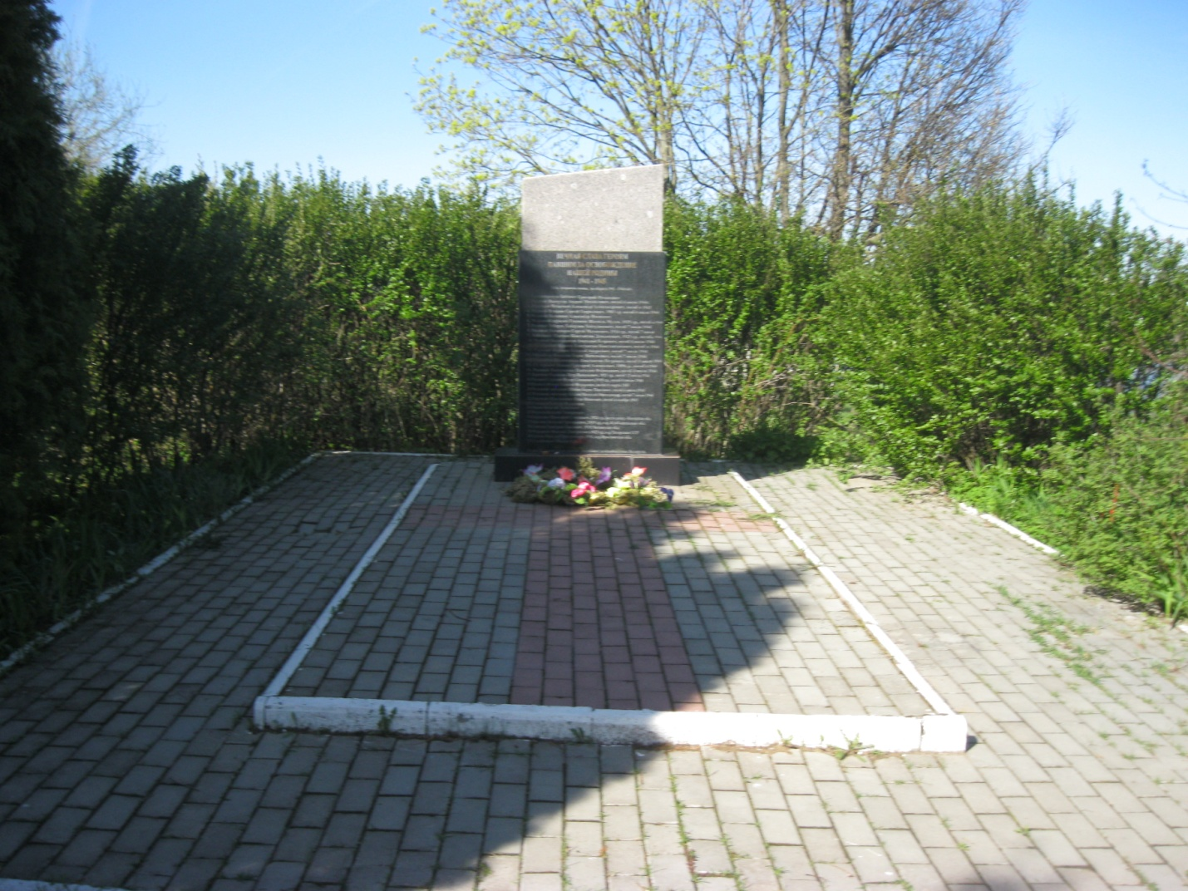 |  | 9. Карта расположения  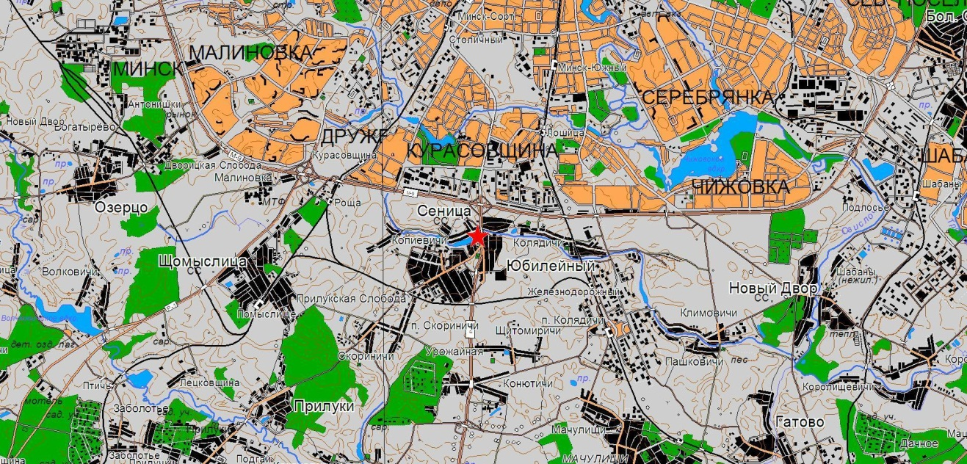
10. Дополнительная информация _____________________________________________
___________________________________________________________________________
___________________________________________________________________________

